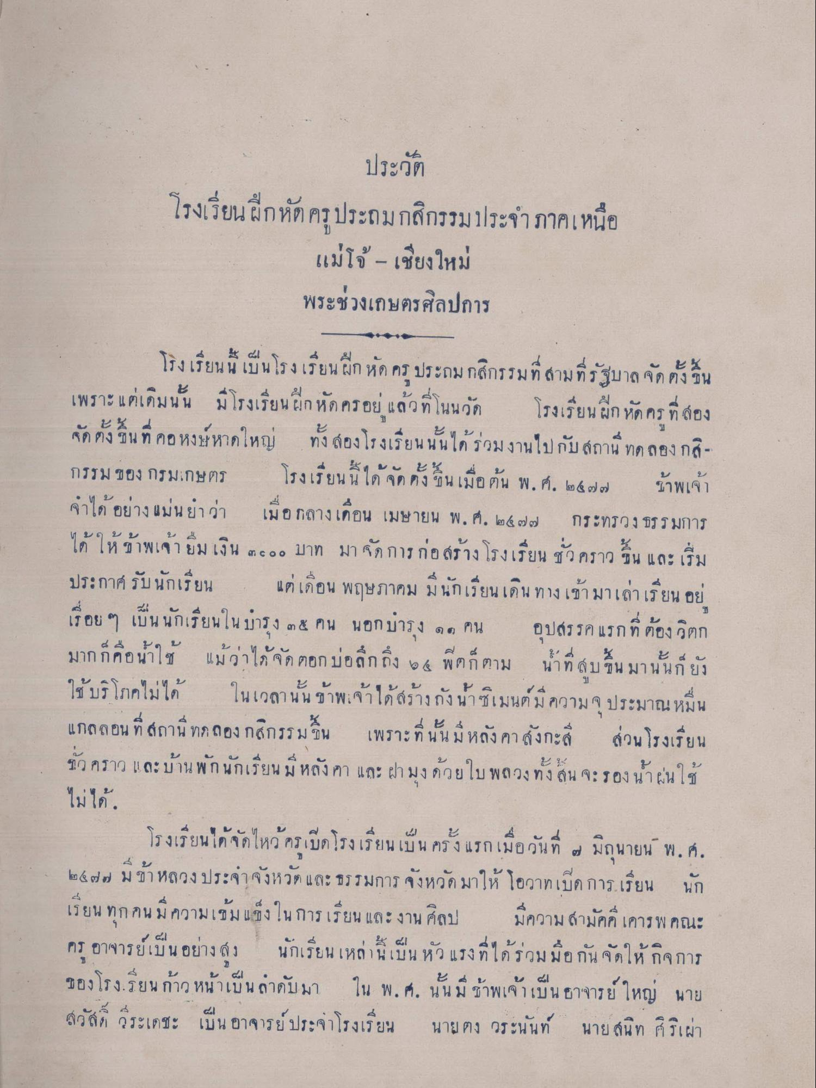
ประวัต โรงเรียนฝึกหัด ครูประถมกสิกรรมประจําภาคเหนือ
แม่โจ้ - เชียงใหม่
พระช่วงเกษตรศิลปการ โรงเรียนนี้ เป็นโรงเรียนฝึกหัด ครู ประถมกสิกรรมที่สามที่รัฐบาล จัดตั้งขึ้น เพราะแต่เดิมนั้น มีโรงเรียนฝึกหัดครอยู่ แล้วที่โนนวัด โรงเรียนฝึกหัดครที่ต้อง จัดตั้งขึ้น ที่ คอหงษ์หาดใหญ่ ทั้ง สองโรงเรียนนั้นได้ร่วมงานไปกับสถาน ทดลอง กลกรรมของ กรมเกษตร โรงเรียนนี้ได้จัดตั้งขึ้นเมื่อต้น พ.ศ. ๒๕๒๗ ข้าพเจ้า จําได้ อย่างแม่นยา ว่า เมื่อกลางเดือน เมษายน พ.ศ. ๒๕๒๒ กระทรวงธรรมการ ได้ ให้ข้าพเจ้า ยืม เงิน ๓๐๐๐ บาท มา จัดการก่อสร้าง โรงเรียน ชั่วคราว ขึ้น และเริ่ม ประกาศรับนักเรียน แต่เดือน พฤษภาคม มีนักเรียนเดินทางเข้ามาเล่าเรียน อยู่ เรื่อย ๆ เป็นนักเรียนในบารุง ๓๕ คน นอกบารุง ๑๓ คน อุปสรรคแรกที่ต้องวิตก มากก็คือนใช้ แม้ว่าได้จัด ตอก บอลึกถึง ๒๕ พี่ตกตาม น้ําที่สูบขึ้นมานั้นก็ยัง ใช้บริโภคไม่ได้ ในเวลานั้น ข้าพเจ้าได้สร้างถังนาซีเมนต์ม ความจุ ประมาณหมื่น แกลลอน ที่สถาน ทดลอง กสิกรรมขึ้น เพราะที่นั้นม หลังคาสังกะสี ส่วนโรงเรียน ชั่วคราว และบ้านพักนักเรียน มีหลังคา และ ฝามงด้วยใบ พลวง ทั้งสน จะรองน้ําฝนใช้ ไม่ได้.
โรงเรียนได้จัดไหว้ครูเปิดโรงเรียนเป็น ครั้งแรกเมื่อวันที่ 9 มิถุนายน พ.ศ. ๒๕๒๒ มีข้า หลวง ประจําจังหวัด และธรรมการ จังหวัดมาให้ โอวาทเปิดการเรียน นัก เรียน ทุกคนมีความเข้มแข็งในการเรียน และงาน ศิลป มีความสามัคคี เคารพ คณะ ครู อาจารย์เป็นอย่างสูง นักเรียนเหล่านี้เป็น หัว แรง ที่ได้ร่วมมือกัน จัดให้ กิจการ ของโรงเรียน ก้าวหน้าเป็นลําดับมา ใน พ.ศ. นั้นมี ข้าพเจ้าเป็นอาจารย์ ใหญ่ นาย สวัสดี วีระเดชะ เป็น อาจารย์ประจําโรงเรียน นายอง วระนันท์ นายสนิท ศิริเผ่า

